Introduction à la prospective stratégique

*Équipe de l’Innovation en ressources humaines (IRH)*

*Direction générale des services de ressources humaines (DGSRH)*

*Août 2021*

# En quoi la prospective consiste-t-elle?

La prospective est une activité cruciale qui vise à analyser l’avenir. Les activités de prospective ont pour objectif d’examiner différents futurs possibles et de déterminer les défis et occasions qui pourraient se présenter[1]. La prospective nous donne l’occasion de comprendre les différentes forces qui agissent sur un système, la façon dont ce système pourrait évoluer et les situations imprévues qui pourraient surgir[2]. Dans le contexte de la fonction publique, la prospective aide les gouvernements à s’adapter à un monde en évolution rapide[3]. Elle peut s’appliquer à l’élaboration de politiques, à la planification stratégique, au processus décisionnel, à l’audit et à l’évaluation comme mécanisme qui promeut une gouvernance proactive.

Il ne faut pas confondre la prospective avec la prévision. La prévision est le processus où l’on cherche à prédire l’avenir au moyen de données antérieures, tandis que la prospective nous aide plutôt à nous préparer à plusieurs futurs possibles[4].

# Les étapes de la prospective

La méthode prospective d’Horizons de politiques Canada est l’approche privilégiée au sein du gouvernement canadien, car elle a été créée pour tenir compte de l’incertitude et de la complexité de la politique publique[5]. Une étude prospective ne peut avoir lieu que lorsque l’ensemble de l’équipe comprend le processus à suivre; cela peut prendre de 2 à 12 mois[6]. L’équipe IRH suit une version du processus de prospective stratégique d’Horizons de politiques Canada.

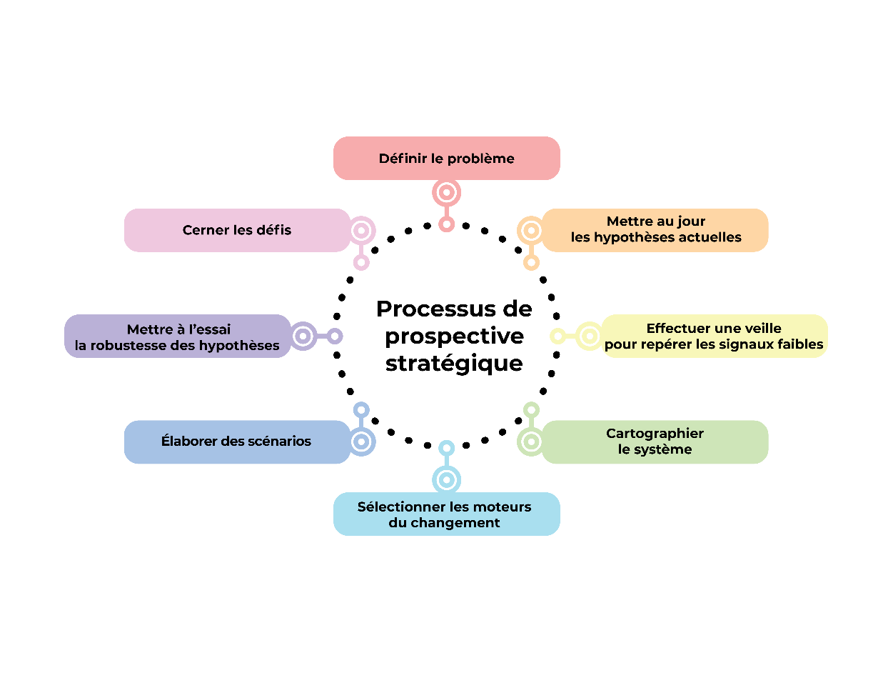

*Figure 1 – Le processus de prospective stratégique.*

## Étape 1a : Définir le problème

Vous pouvez redéfinir le problème au fil de vos apprentissages sur les moteurs de changement et leurs diverses influences possibles sur le système.

## Étape 1b : Mettre au jour les hypothèses actuelles

Cette étape consiste à relever les idées reçues communes sur le sujet[7]. Les hypothèses qui façonnent les domaines de la politique publique sont recueillies au moyen d’entrevues et de recherches, puis seront utilisées à une étape ultérieure pour mettre à l’essai la robustesse de la stratégie établie au cours du processus de prospective.

## Étape 2 : Effectuer une veille pour repérer les signaux faibles de changement

La veille permet de déterminer les changements possibles qui pourraient avoir des répercussions considérables sur l’enjeu et le système. Elle peut comprendre une revue de la littérature et des entrevues visant à découvrir l’opinion des personnes qui connaissent le système[8]. Les signaux faibles connexes sont ensuite regroupés pour former une perspective.

## Étape 3 : Cartographier le système

À cette étape, les participants de l’étude représentent sous forme de dessin leur perception de l’organisation du système. L’objectif est de créer une carte collective du système qui indique les endroits où, selon les participants, des changements considérables sont possibles. Pour y parvenir, on peut avoir recours à différents diagrammes, comme les schémas de processus ou les diagrammes de boucles causales.

## Étape 4 : Sélectionner les moteurs de changement

Toutes les perspectives issues de l’étape de veille sont passées en revue, et celles qui ont un grand potentiel perturbateur sont sélectionnées en tant que moteurs de changement pour l’exercice des scénarios[9]. Des diagrammes d’impact sont utilisés pour examiner les répercussions potentielles de deuxième, troisième et quatrième ordre des moteurs (effet d’entraînement). De plus, une analyse d’interaction est effectuée pour examiner comment les moteurs et les perspectives pourraient interagir les uns avec les autres, et comment le système pourrait évoluer[10].

## Étape 5 : Élaborer des scénarios

Les scénarios sont des histoires qui étudient différents avenirs possibles en fonction des perspectives et des moteurs de changement établis aux étapes précédentes du processus de prospective. Cela aide les participants à voir la forme que le système pourrait prendre dans des conditions particulières. De manière générale, la méthode adoptée par IRH établit quatre scénarios : celui dans lequel on s’en sort tant bien que mal, celui des progrès graduels, celui du déclin graduel et celui de la transformation.

## Étape 6 : Mettre à l’essai la robustesse des hypothèses et cerner les défis

On demande aux participants de se plonger dans chaque scénario, puis de déterminer les défis et occasions au sein de chaque scénario auxquels les politiques et systèmes actuels ne sont pas adaptés. En dernier lieu, le groupe met à l’essai les hypothèses relevées à l’étape 1 dans le contexte de chaque scénario[11].

# Résultats de la méthode prospective d’Horizons[12] :

1. Permet de préciser et de mettre à l’essai les hypothèses que les décideurs utilisent pour modeler l’avenir.
2. Cerne les nouveaux défis et les nouvelles possibilités en matière de politiques.
3. Permet d’élaborer des politiques et des stratégies plus robustes.
4. Aide les personnes et les organisations à se préparer au changement.

# Importance de la prospective au sein du gouvernement[13] :

* Le gouvernement doit avoir une capacité d’anticipation afin de se préparer aux occasions et aux défis qui pourraient surgir à l’avenir, et de pouvoir y réagir[14].
* La prospective permet d’adopter les meilleures politiques novatrices qui tiennent compte des possibilités et des défis.
* Ce mécanisme assure la réussite future des nouvelles politiques ou des politiques existantes dans différents scénarios d’avenir.

# Bibliographie

Horizons de politiques Canada. (2018). Prospective par rapport à prévision. Consulté à

<http://canadabeyond150.ca/blog/fr/2018/03/prospective-par-rapport-a-prevision/>

Horizons de politiques Canada. (2021). Module 1 : Introduction à la prospective. Consulté à

<https://horizons.gc.ca/fr/notre-travail/materiel-dapprentissage/manuel-de-formation-de-prospective-module-1-introduction-a-la-prospective/>

OCDE (Organisation de coopération et de développement économiques). Strategic Foresight for Better Policies (en anglais seulement). (2019). Consulté à <https://www.oecd.org/strategic-foresight/ourwork/Strategic%20Foresight%20for%20Better%20Policies.pdf>

# Autres ressources

Apprenez-en davantage sur le processus de prospective stratégique à [Horizons de politiques Canada – Ressources](https://horizons.gc.ca/fr/ressources/).

GOV.UK. Features of effective systemic foresight in governments around the world (en anglais seulement). Consulté à <https://foresightprojects.blog.gov.uk/2021/05/12/features-of-effective-systemic-foresight-in-governments-around-the-world/>

GOV.UK. Futures thinking and foresight: a brief guide (en anglais seulement). Consulté à <https://www.gov.uk/government/publications/futures-thinking-and-foresight-a-brief-guide>

The Finnish Innovation Fund Sitra. Futures Frequency (en anglais seulement). Consulté à <https://www.sitra.fi/en/projects/futures-frequency/>

Wilner, Alex; Roy, Martin (2020). Canada’s emerging foresight landscape: observations and lessons (en anglais seulement). *Foresight*, volume 22 (5/6) : 12 – 10 décembre 2020. Consulté à <https://www.emerald.com/insight/content/doi/10.1108/FS-03-2020-0027/full/html?skipTracking=true>

1. Horizons de politiques Canada. (2021). Module 1 : Introduction à la prospective. Consulté à https://horizons.gc.ca/fr/notre-travail/materiel-dapprentissage/manuel-de-formation-de-prospective-module-1-introduction-a-la-prospective/
2. Ibidem.
3. Ibidem.
4. Horizons de politiques Canada. (2018). Prospective par rapport à prévision. Consulté à http://canadabeyond150.ca/blog/fr/2018/03/prospective-par-rapport-a-prevision/.
5. Horizons de politiques Canada. (2021). Module 1 : Introduction à la prospective. Consulté à https://horizons.gc.ca/fr/notre-travail/materiel-dapprentissage/manuel-de-formation-de-prospective-module-1-introduction-a-la-prospective/
6. Ibidem.
7. Horizons de politiques Canada. (2021). Module 1 : Introduction à la prospective. Consulté à https://horizons.gc.ca/fr/notre-travail/materiel-dapprentissage/manuel-de-formation-de-prospective-module-1-introduction-a-la-prospective/
8. Horizons de politiques Canada. (2021). Module 1 : Introduction à la prospective. Consulté à https://horizons.gc.ca/fr/notre-travail/materiel-dapprentissage/manuel-de-formation-de-prospective-module-1-introduction-a-la-prospective/
9. Ibidem.
10. Ibidem.
11. Ibidem.
12. Ibidem.
13. OCDE. Strategic Foresight. (2019). Consulté à https://www.oecd.org/strategic-foresight/ourwork/Strategic%20Foresight%20for%20Better%20Policies.pdf
14.